**Misconfig Mapper Nedir?**

Misconfig Mapper, bulut servislerinde (AWS, Azure, Google Cloud) yapılan yanlış yapılandırmaları yani **misconfiguration**ları tespit eden otomatik bir güvenlik aracıdır. Bu yanlış ayarlar, sistemin zafiyet kazanmasına neden olabilir.

**Özellikleri**

* Bulut ortamlarında erişim izinlerini, güvenlik gruplarını, IAM rollerini tarar.
* Yanlış yapılandırılmış izinleri ve açıkları raporlar.
* Komut satırı arayüzü ile kolay kullanım sağlar.
* Bulut güvenliğini artırmak için hızlı analiz yapar.
* Güncel güvenlik standartlarına uygundur.

**Kurulum Aşamaları**

1. Bilgisayarında **Python 3** yüklü olmalı.
2. Terminal veya komut satırını aç.
3. GitHub’dan projeyi klonla: 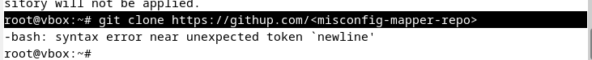
4. Klasöre gir: 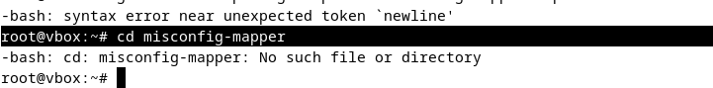
5. Gerekli kütüphaneleri yükle: 
6. Bulut servislerine erişim için API anahtarlarını veya gerekli izinleri ayarla.
7. Komut ile aracı çalıştır ve tarama yap.

**Kullanım Alanları**

* Bulut altyapısındaki yanlış izin ve yapılandırmaları bulmak.
* Güvenlik açıklarını önlemek için rapor oluşturmak
* Penetrasyon testlerinde bulut servislerinin güvenliğini kontrol etmek.
* Güvenlik ekiplerine hızlı analiz ve önceliklendirme sağlamak.